5. **КОНСТРУКТОРСЬКО-ТЕХНОЛОГІЧНА ХАРАКТЕРИСТИКА ВУЗЛА Й ВХІДНОЇ В НЬОГО ДЕТАЛІ**

Зм

Лист

№ докум.

Підпис

Дата

Лист

38

РБ.ТЛз-141.09 ПЗ

Розробив

Ємельянова

Перевірив

Луценко

Реценз.

Н. Контр.

Затв.

Горбунов

Конструкторсько-технологічна характеристика вузла й вхідної в нього деталі

Літ.

Листов

СНУ ім.В.Даля, Каф.ЖТ

Валик входить у комплект повідкової букси тепловоза. Повідкова букса призначена для передачі динамічних навантажень від осі колісної пари на раму візка при русі тепловоза. У буксі валик служить для з'єднання корпуса букси з повідцями й повідців з рамою візка. Таким чином, валик випробовує динамічні навантаження (вертикальні й горизонтальні), що передаються від осі колісної пари на корпус букси. При передачі цих навантажень валик в основному працює на зріз.

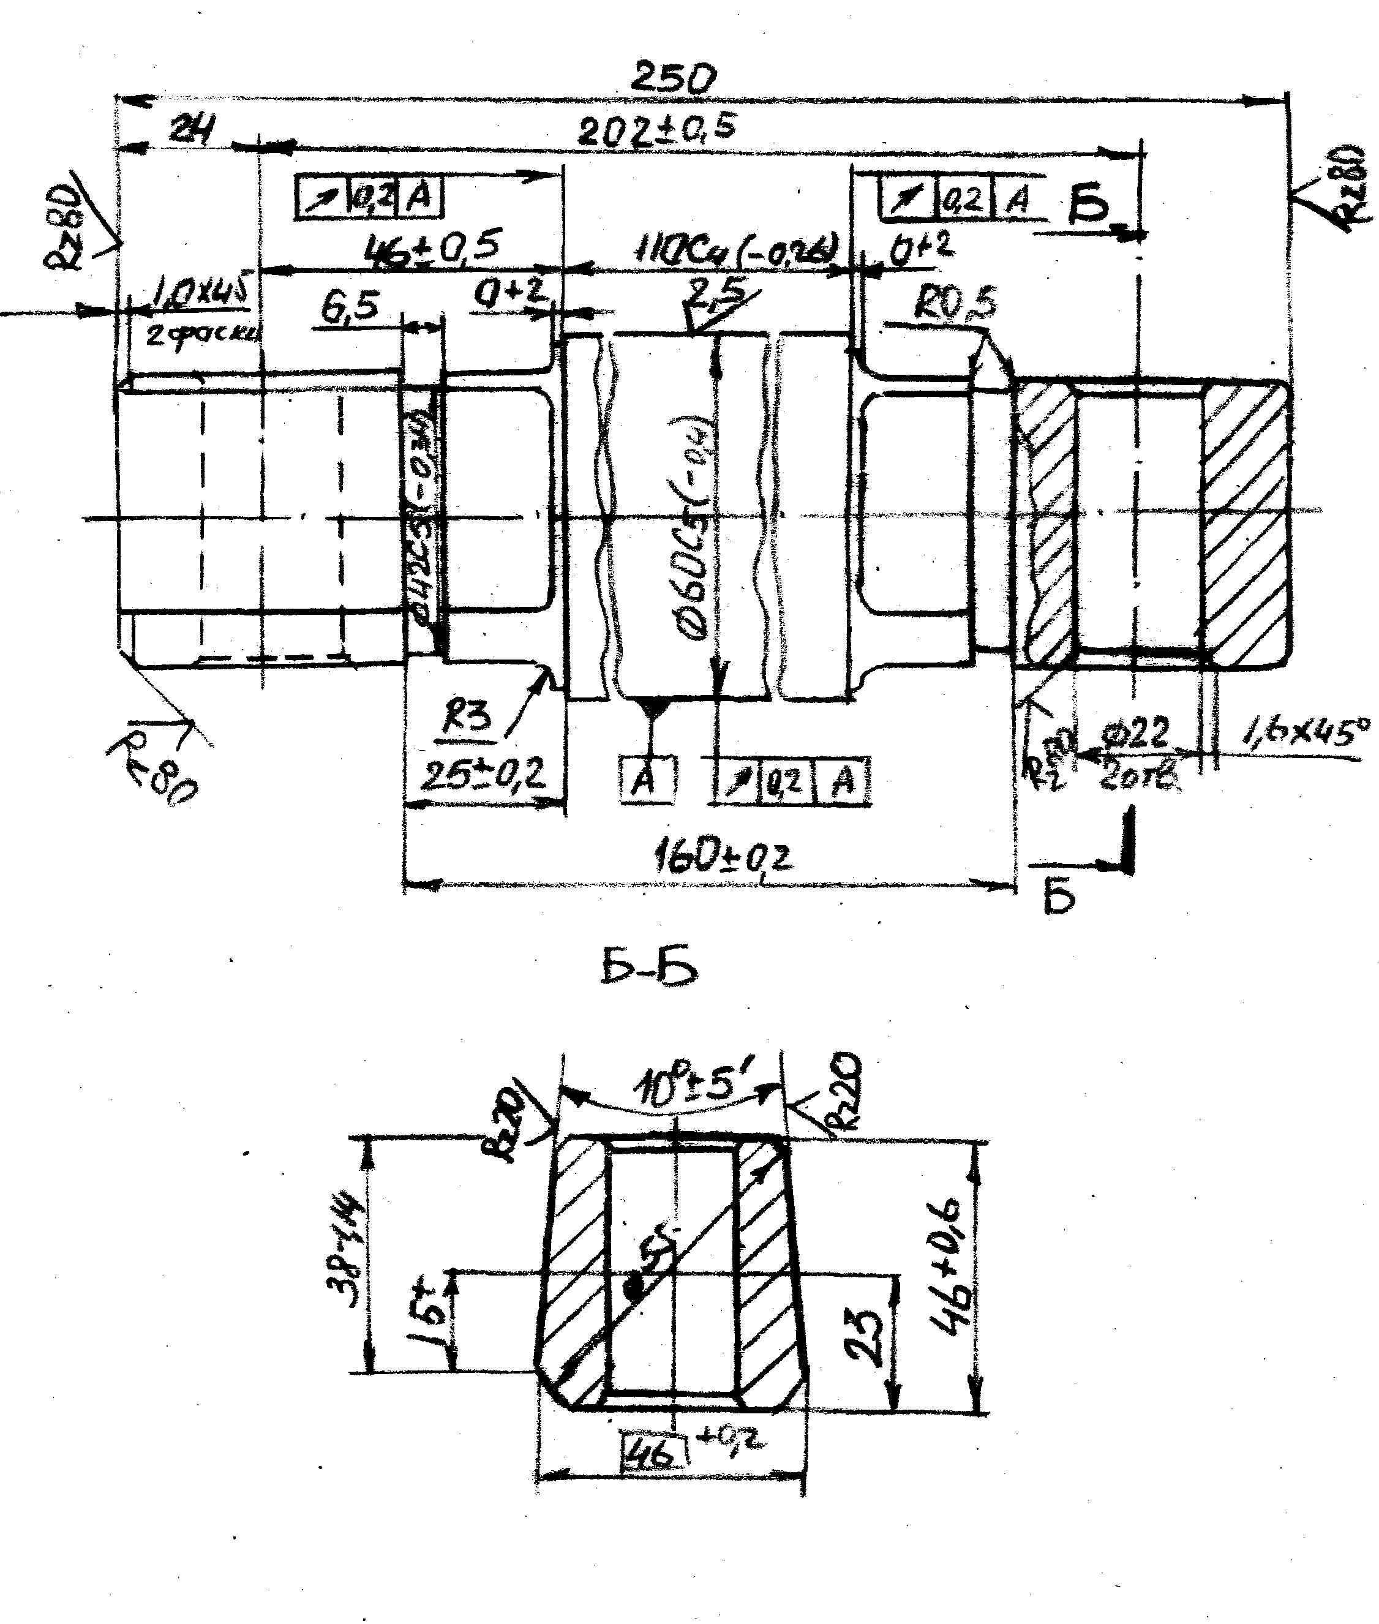

Рис. 20 Ескіз деталі

На підставі службового призначення вузла, у який входить валик, характеру випробовуваних їм навантажень матеріал деталі вибираємо: Сталь 45 ДСТУ1050-88.

Зм.

Лист

№ докум.

Підпись

Дата

Лист

39

РБ.ТЛз-141.09 ПЗ

Характеристики стали мають дані, наведені в таблиці 5.1. Хімічний склад стали наведені в таблиці 4.2.

Таблиця 5.1

Механічні властивості стали 45 (ГОСТ 1050-88)

|  |  |  |  |  |
| --- | --- | --- | --- | --- |
| Марка | Механічні властивості | | | |
| σТ | σВ | δ5,% | аН, кДж\м2 |
| Мпа | |
| 45 | 310 | 520 | 19 | 586 |

де σТ - границя текучості;σВ – тимчасовий опір розриву; δ5 - відносне подовження; аН – ударна в'язкість.

Таблиця 5.2

Хімічний склад стали 45

|  |  |  |  |  |  |  |
| --- | --- | --- | --- | --- | --- | --- |
| C | Cr | Mn | Ni | Sr | P | S |
| 0,45 | 0,17-0,28 | 0,35-0,9 | до 0.3 | 0,2-0,52 | до 0,04 | 0,045 |

**Базові поверхні деталі**

Зм.

Лист

№ докум.

Підпись

Дата

Лист

40

РБ.ТЛз-141.09 ПЗ

Таблиця 5.3

Класифікація базових поверхонь фланця

|  |  |  |
| --- | --- | --- |
| Вид баз | Позначення | Кількість ступенів волі, що позбавляють |
| А. По призначенню:  1. Конструкторська:   * основна * допоміжна   2. Технологічна  3. Вимірювальна | А  Б, В  А  А, Г, Д |  |
| Б. По степеням волі що позбавляються:   * настановна * напрямна * опорна * подвійна напрямна * двійна опорна | А, Б  А, Б  Г  А  - | 3  2  1  1 |
| В. По характеру прояву:   * явна * потайлива | всі явні |  |

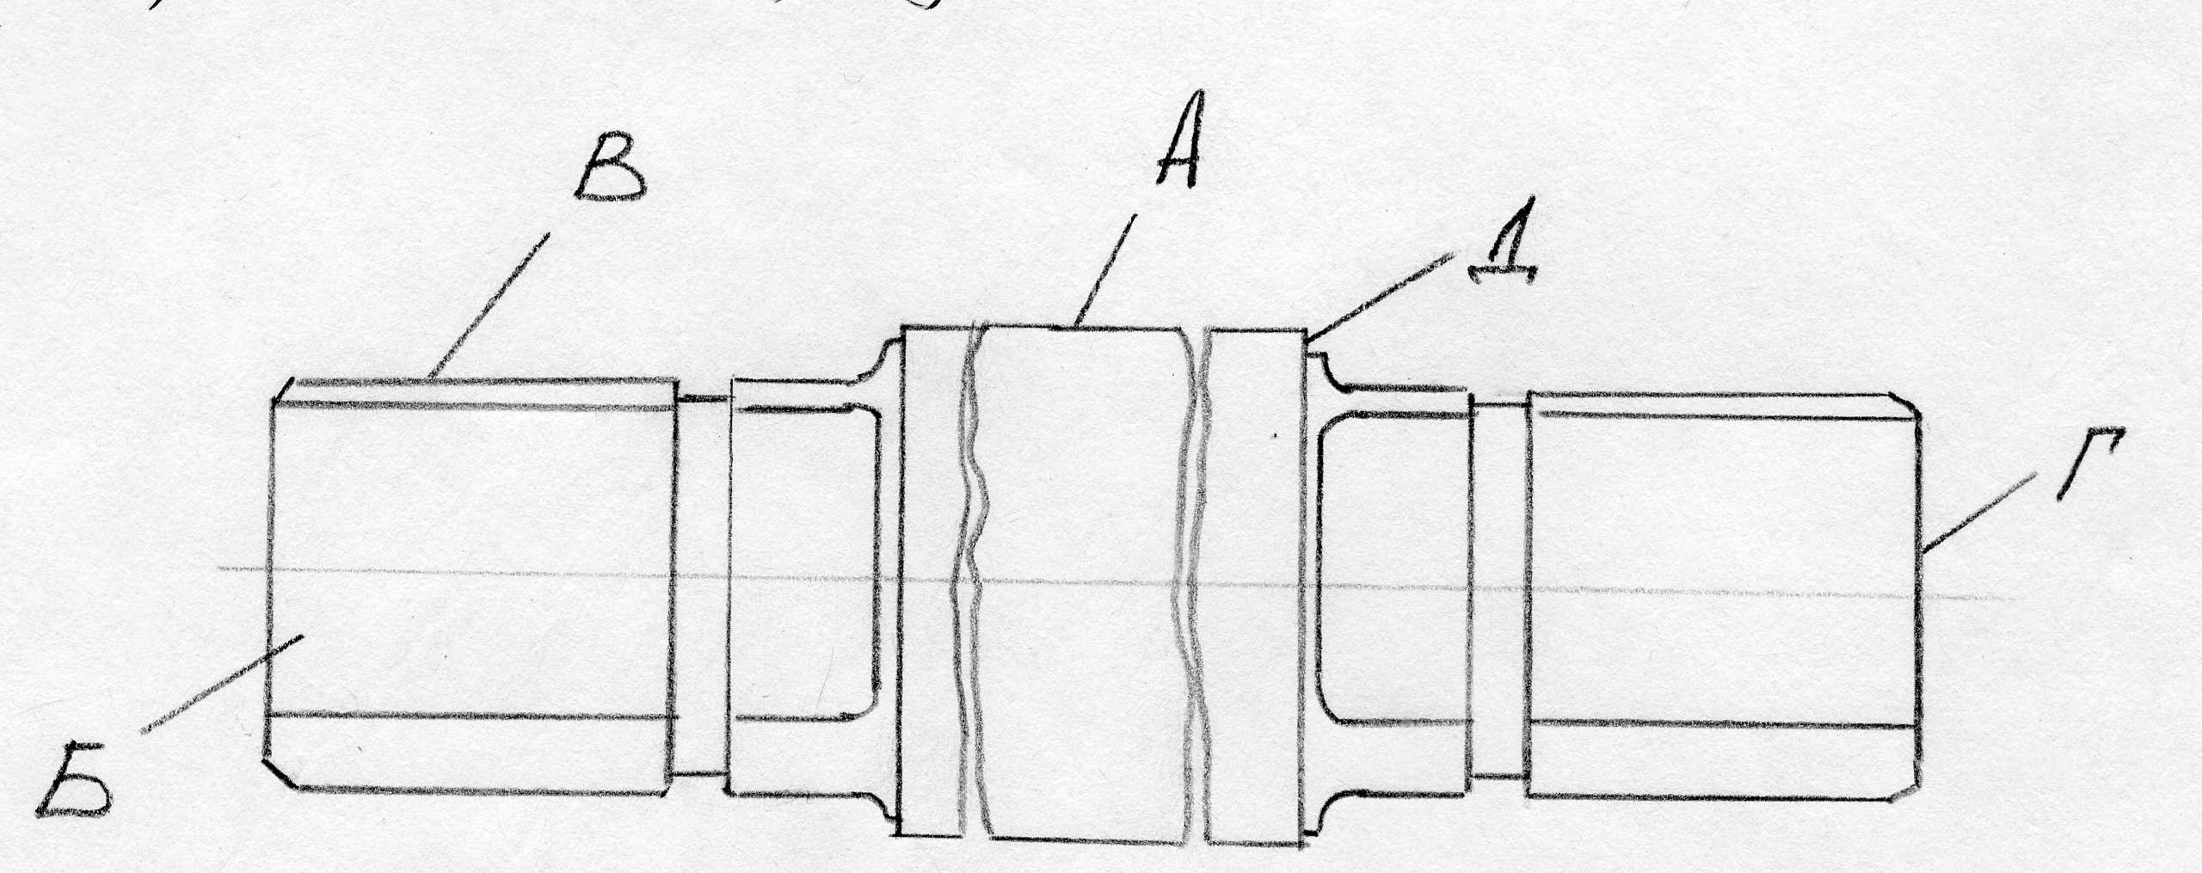

Рис. 21. Ескіз деталі «валік»

**Організаційно-економічні показники виробництва ролика**

Зм.

Лист

№ докум.

Підпись

Дата

Лист

41

РБ.ТЛз-141.09 ПЗ

Зазначені показники (обсяг випуску, тип виробництва, величину партії, число запусків) визначимо за методикою:

обсяг випуску деталі дорівнює:

 (5.1)

 шт.,

де А - програма випуску локомотивів;

n - число деталей у секції локомотива;

а - частка запчастин у програмі випуску роликів.

Тип виробництва знайдемо по числу Кзо – коефіцієнт закріплення операцій:

 (5.2)

де  - річний фонд часу роботи встаткування, приймаємо =4015;

 - середнє штучно-калькуляційний час по обробці.

 (5.3)

Тобщ – трудомісткість обробки, 12,12 хв.

Оср – число операцій 3

Тоді Кзо= - приймаємо крупносерійне виробництво.

Обсяг виробничої партії П:

П= (5.4)

де f - число днів запасу, приймаємо f=8;

253 - число робочих днів у році.

Тоді П= шт.

**Аналіз конструкції ролика на технологічність**

Зм.

Лист

№ докум.

Підпись

Дата

Лист

42

РБ.ТЛз-141.09 ПЗ

Відомо зі ЧТД на валик наступна вихідна інформація, необхідна для оцінки рівня технологічності деталі:

* заготівля: для виготовлення валика використається матеріал - сталь 45 ДСТУ 1050-88 прокат, діаметром 65мм., довжина заготівлі 255 мм, маса деталі 6,5 кг.
* деталь містить 3 оброблюваних поверхонь які характеризються по квалітетах точності:

8 кв. - 1 розмір

9 кв. - 3 розміри

10 кв. - 3 розмір

11 кв. - 2 розміри

Схема проставляння розмірів раціональна. Деталь обробляється звичайними традиційними методами.

Аналіз конструкції деталі на технологічність виробляється по величинах: коефіцієнта точності обробки (КТО), шорсткості (КШ), використання конструкційних матеріалів (Ким)

**-**  -  (5.4)

де 1,2,3...14 - квалітети обробки

n - кількість розмірів відповідного квалітету



т. к. Kmo = 0,89  0.8 те деталь технологічна;

- КШ визначаємо по формулі:

 (5.5)

де 1,2,3…14-класи шорсткості

 n-кількість розмірів відповідних шорсткостей



т. к.  те деталь по даному показнику технологічна;

Зм.

Лист

№ докум.

Підпись

Дата

Лист

43

РБ.ТЛз-141.09 ПЗ

- визначаємо по формулі:

 (5.6)

де  - маса деталі;

 - маса заготівлі;

 - маса відходів заготівлі;

 т. к.  деталь по даному показнику не технологічна.

**Вибір заготівлі для ролика**

Заготівля для ролика - прокат горячекатаний (кругляки) з матеріалу Сталь 45, діаметром 65 мм., довжина заготівлі 255 мм, маса заготівлі 6,5 кг., клас точності II.

Ескіз заготівлі представлений на рисюнку.

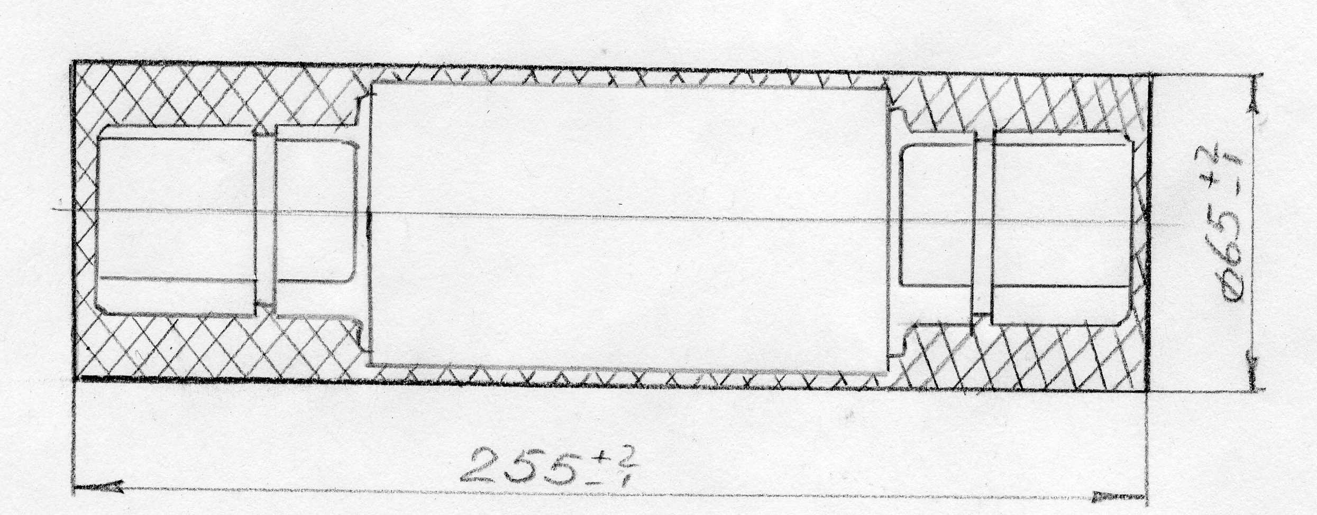

Рис. 22. Ескіз заготівлі

Припуски на механічну обробку прокату що допускають відклонення, від номінальних розмірів установлюємо за ДСТ 1856-75 і ГОСТ 2017-75.

Задаємо наступні припуски на механічну обробку:

Гостріння:



Зм.

Лист

№ докум.

Підпись

Дата

Лист

44

РБ.ТЛз-141.09 ПЗ

Фрезерованіе на  мм  мм.

**Розробка технічного процесу механічної обробки деталі**

005 - токарська зі ЧПУ.

Верстат - токарський зі ЧПУ. Модель – 16К20ФЗС3.

Точити зовнішні діаметри: 60, 55, 42, зняти фаски, підрізати торці.

010 - вертикально-фрезерна.

Верстат - вертикально-фрезерний зі ЧПУ. Модель ГФ2171С5.

Свердління й зенкованіе 2 отв. 22, фрезерованіе лисок, центрування.

015 - вертикально-фрезерна.

Верстат вертикально-фрезерний зі ЧПУ. Модель ГФ2171С5.

Фрезерувати клинові площини хвостовиків.

020 - контрольна.

Пристосування - штангенциркуль, калібр.

**Вибір устаткування**

Пропоноване встаткування наведене в таблиці 4.4.

Таблиця 5.4.

Устаткування ділянки виробництва фланців.

|  |  |  |  |
| --- | --- | --- | --- |
| №п/п | Найменування | Модель | Характеристика |
| 1 | Токарський верстат з ЧПУ | 16К20ФЗСЗ | N = 16 кВт  n = 10-1250 об/хв  Dmax = 600мм. |
| 2 | Вертикально-фрезерний з ЧПУ | ГФ2171С5 | N = 20 кВт |

**Призначення режимів різання й нормування трудомісткості**

Зм.

Лист

№ докум.

Підпись

Дата

Лист

45

РБ.ТЛз-141.09 ПЗ

Виконаємо зазначені процедури для операції 010 (фрезерна) для цього розчленуємо її на технологічні переходи:

 1. Установити й зняти деталь після обробки ТПЗ=1,4 хв.

 2.Фрезерувати поверхні

Швидкість різання визначимо по формулі:

 (5.7)

де - коефіцієнт;

Т=60 хв - стійкість інструмента;



мм/ хв

 (5.8)

Приймаємо паспортне значення 1100 об/хв тоді уточнена швидкість буде дорівнює 

Машинний час підрахуємо по формулі:

 (5.9)

де – довжина оброблюваної поверхні;

 – частота обертання інструмента;

 – подача;

 – припуск на обробку;

 – число проходів.

 хв.

3. Свердлення отворів попередньо ( 22).

Зм.

Лист

№ докум.

Підпись

Дата

Лист

46

РБ.ТЛз-141.09 ПЗ

 мм

 мм

 мм/об

Швидкість різання:

, (5.10)

 – з табл. 28 [10];

, (5.11)

 – з табл. 1, 3, 6 [10];

 мін –– з табл. 30 [10];

 м/хв.

Крутячий момент:

 (5.12)

 – з табл. 32 [10],

 – з табл. 9 [10]

 Нм.

Частота обертання інструмента:



Сила різання:

Зм.

Лист

№ докум.

Підпись

Дата

Лист

47

РБ.ТЛз-141.09 ПЗ

 (5.13)



 Н

Потужність різання:

 кВт.

Час різання:

 хв.

4. Рассверлити отвір 22.



 мм/об – табл. 25 [10].

Швидкість різання:

 м/хв

 – табл. 28 [10]

Крутний момент:

 Нм

 – з табл. 32 [10];

Сила різання:

Зм.

Лист

№ докум.

Підпись

Дата

Лист

48

РБ.ТЛз-141.09 ПЗ

 (5.14)



 Н

Частота обертання:



Потужність різання:

 кВт.

Час різання:



5. Зенкеровати отвір 22.

Глибина різання .

Подача .

Швидкість різання:

 м/хв

 – з табл. 28 [10]

Крутний момент:

 Нм.



Зм.

Лист

№ докум.

Підпись

Дата

Лист

49

РБ.ТЛз-141.09 ПЗ

Сила різання:

 Н.

Частота обертання:



Потужність різання:

 кВт.

Час різання:

 хв.

6. Контроль розмірів:  хв.

Загальний час на операцію:

 хв

**Проектування пристосувань**

Сконструйоване пристосування призначене для свердління 2 отворів 22. На підставі пристосування гвинтами закріплені дві призми, розташовані паралельно один одному. У призмах зроблені клинові поглиблення (більшою стороною нагору) під розміри хвостовика валика. Тому що, на підставі пристосування кріпляться дві паралельні призми, те грані поглиблень під установ хвостовиків відповідно паралельні. Пристосування виконане таким чином, що на ньому можна закріпити відразу дві оброблювані деталі. При чому при установці деталі не має значення її просторова орієнтація, тому що вона повністю симетрична. Одна із призм пристосування виконана з виступом під розмір хвостовика для упору оброблюваної деталі торцем циліндричної поверхні, що знижує погрішність базування. Поверх валиків установлюється кондукторна плита, що має кондукторні втулки для свердління отворів, і пази для зменшення погрішності базування.

Для закріплення й точної фіксації кондукторної плити щодо валиків служить затискний пристрій, що приводить у дію мускульною силою робітника. Воно складається з гайки, гвинта й планки.

Визначимо необхідне зусилля затискача:

Зм.

Лист

№ докум.

Підпись

Дата

Лист

50

РБ.ТЛз-141.09 ПЗ



де  – сумарна сила затискача;

 – коефіцієнт статичного тертя;

 – сумарне зусилля, що може викликати зрушення оброблюваного виробу по поверхні, що сприймає зусилля затискача;

 – сумарна сила, що діє в напрямку зусилля  (разгружаюча або нагружаюча силовий механізм).



де  кН – тангенціальна складова сили різання, [10];

 – коефіцієнт запасу.

 кН.

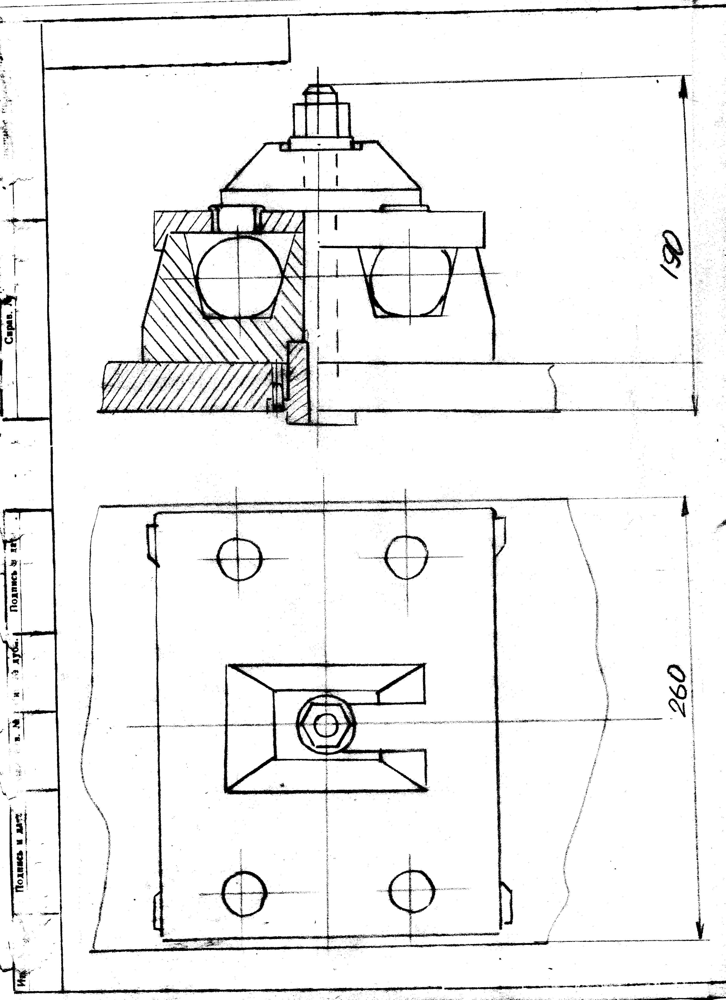

Рис. 23 Ескіз пристосування

Зм.

Лист

№ докум.

Підпись

Дата

Лист

51

РБ.ТЛз-141.09 ПЗ